Hồ sơ Phân tích

Phần mềm quản lý bán vé chuyến bay

Version 1.0

Sinh viên thực hiện:
19120383 – Huỳnh Tấn Thọ
19120426 – Phan Đặng Diễm Uyên
19120469 – Sử Nhật Đăng

Bảng ghi nhận thay đổi tài liệu

Ngày | Phiên bản | Mô tả | Tác giả
12/05/2022 | 1.0 | Điền hoàn tất nội dung tài liệu | Huỳnh Tấn Thọ  Phan Đặng Diễm Uyên  Sử Nhật Đăng

Mục lục
1. Sơ đồ lớp (mức phân tích) 3
1.1 Sơ đồ lớp (mức phân tích) 3
1.2 Danh sách các lớp đối tượng và quan hệ 3
1.3 Mô tả chi tiết từng lớp đối tượng 6
2. Sơ đồ trạng thái 11

Sơ đồ lớp (mức phân tích)

Sơ đồ lớp (mức phân tích)

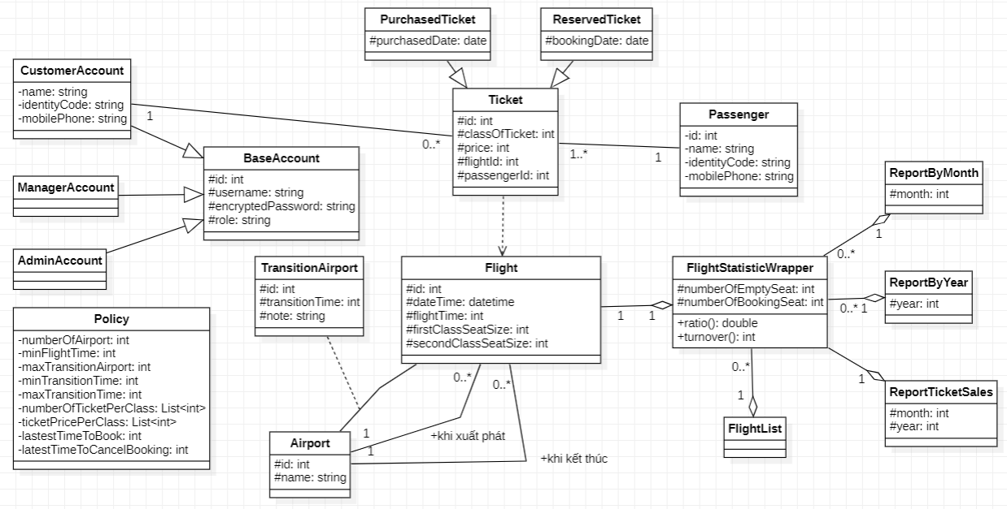

Danh sách các lớp đối tượng và quan hệ

STT | Tên lớp/quan hệ | Loại | Ý nghĩa/Ghi chú
1 | BaseAccount | Đối tượng | Lớp lưu trữ chung các thông tin của tài khoản người dùng trong hệ thống như: tên người dùng, mật khẩu, vai trò.
2 | CustomerAccount | Đối tượng | Lớp con kế thừa từ lớp BaseAccount, đại diện cho tài khoản có vai trò Khách hàng trong hệ thống.  Lớp lưu trữ thêm các thông tin cá nhân của khách hàng.
3 | ManagerAccount | Đối tượng | Lớp con kế thừa từ lớp BaseAccount, đại diện cho tài khoản có vai trò Quản lý trong hệ thống.
4 | AdminAccount | Đối tượng | Lớp con kế thừa từ lớp BaseAccount, đại diện cho tài khoản có vai trò Quản trị viên hệ thống trong hệ thống.
5 | Ticket | Đối tượng | Lớp lưu trữ các thông tin chung về vé của một chuyến bay.
6 | PurchasedTicket | Đối tượng | Lớp con kế thừa từ lớp Ticket, đại diện cho vé đã được khách hàng thanh toán đầy đủ tiền.
7 | ReservedTicket | Đối tượng | Lớp con kế thừa từ lớp Ticket, đại diện cho vé được khách hàng đặt chỗ trước.
8 | Flight | Đối tượng | Lớp lưu trữ thông tin của một chuyến bay.
9 | Airport | Đối tượng | Lớp lưu trữ thông tin của một sân bay.
10 | TransitionAirport | Đối tượng | Lớp lưu trữ thông tin của một sân bay trung gian.
11 | FlightStaticWrapper | Đối tượng | Lưu các thông tin hỗ trợ cho việc lập báo cáo tháng, năm.
12 | FlightList | Đối tượng | Lớp đại diện cho danh sách các chuyến bay, hỗ trợ cho những việc cần sử dụng danh sách các chuyến bay như tra cứu chuyến bay, lập báo cáo.
13 | ReportByMonth | Đối tượng | Lưu trữ thông tin của một báo cáo tháng.
14 | ReportByYear | Đối tượng | Lưu trữ thông tin của một báo cáo năm.
15 | ReportTicketSales | Đối tượng | Lưu trữ thông tin của một báo cáo doanh thu bán vé theo một thời gian cho trước.
16 | Policy | Đối tượng | Lưu trữ thông tin liên quan đến các quy định về mặt nghiệp vụ của chuyến bay, vé máy bay và sân bay.
17 | CustomerAccount – Ticket | Quan hệ Association | Mỗi tài khoản người dùng sẽ có danh sách các vé đã mua hoặc đã đặt, hỗ trợ cho quá trình theo dõi và huỷ vé.
18 | CustomerAccount – BaseAccount | Quan hệ Inheritance | CustomerAccount là một trường hợp đặc biệt của BaseAccount, phát sinh khi người đăng ký tài khoản là khách hàng.
19 | ManagerAccount – BaseAccount | Quan hệ Inheritance | ManagerAccount là một trường hợp đặc biệt của BaseAccount, chỉ phát sinh khi quản trị viên hệ thống tạo một quản lý mới.
20 | AdminAccount – BaseAccount | Quan hệ Inheritance | AdminAccount là một trường hợp đặc biệt của BaseAccount, được thiết lập ngay khi hệ thống đưa vào hoạt động hoặc nhà phát triển tạo thêm tài khoản mới theo nhu cầu của chủ sở hữu sản phẩm.
21 | Ticket – Passenger | Quan hệ Association | Mỗi vé có thông tin của hành khách sở hữu vé.
22 | Ticket – Flight | Quan hệ Dependency | Mỗi vé thuộc về một chuyến bay duy nhất, nếu chuyến bay bị huỷ hoặc không tồn tại thì vé của chuyến bay đó không tồn tại.
23 | PurchasedTicket – Ticket | Quan hệ Inheritance | PurchasedTicket là một dạng đặc biệt của Ticket, phát sinh khi một Ticket được khách hàng mua.
24 | ReservedTicket – Ticket | Quan hệ Inheritance | ReservedTicket là một dạng đặc biệt của Ticket, phát sinh khi một Ticket được khách hàng đặt trước.
25 | Flight – Airport (khi xuất phát) | Quan hệ Association | Mỗi chuyến bay có một sân bay xuất phát (sân bay đi).
26 | Flight – Airport (khi kết thúc) | Quan hệ Association | Mỗi chuyến bay có một sân bay kết thúc (sân bay đến).
27 | Flight – Airport | Quan hệ Association | Mỗi chuyến bay có một danh sách tối đa 2 sân bay trung gian.
28 | Flight – FlightStatisticWrapper | Quan hệ Aggregation | Mỗi chuyến bay sẽ có một biểu mẫu báo cáo tình trạng số ghế.
29 | FlightStatisticWrapper – FlightList | Quan hệ Aggregation | Danh sách các chuyến bay có nhiều chuyến bay, và trong mỗi chuyến bay có biểu mẫu báo cáo riêng.
30 | FlightStatisticWrapper – ReportByMonth | Quan hệ Aggregation | Nhiều biểu mẫu báo cáo của chuyến bay sẽ được tạo thành một biểu mẫu báo cáo lớn phục vụ cho việc báo cáo tháng.
31 | FlightStatisticWrapper – ReportByYear | Quan hệ Aggregation | Nhiều biểu mẫu báo cáo của chuyến bay sẽ được tạo thành một biểu mẫu báo cáo lớn phục vụ cho việc báo cáo năm.
32 | FlightStatisticWrapper – ReportTicketSales | Quan hệ Aggregation | Nhiều biểu mẫu báo cáo của chuyến bay sẽ được tạo thành một biểu mẫu báo cáo lớn phục vụ cho việc báo cáo doanh thu bán vé.

Mô tả chi tiết từng lớp đối tượng
- Lớp BaseAccount
  - Danh sách các thuộc tính
STT | Tên thuộc tính | Loại | Ràng buộc | Ý nghĩa/ghi chú
1 | id | protected | Là duy nhất | Mã định danh của một tài khoản trên hệ thống.
2 | username | protected | Là duy nhất | Tên đăng nhập để người dùng đăng nhập vào hệ thống
3 | encryptedPassword | protected |  | Mật khẩu đã được mã hóa của tài khoản người dùng.
4 | role | protected |  | Vai trò của người dùng trong hệ thống (khách hàng, quản lý, quản trị viên)
- Lớp CustomerAccount
  - Kế thừa từ lớp BaseAccount
  - Danh sách các thuộc tính
STT | Tên thuộc tính | Loại | Ràng buộc | Ý nghĩa/ghi chú
1 | id | protected | Là duy nhất | Kế thừa từ lớp cha.
2 | username | protected | Là duy nhất | Kế thừa từ lớp cha.
3 | encryptedPassword | protected |  | Kế thừa từ lớp cha.
4 | role | protected |  | Kế thừa từ lớp cha.
5 | name | private |  | Họ và tên của khách hàng sở hữu tài khoản.
6 | identityCode | private |  | Căn cước công dân của khách hàng sở hữu tài khoản.
7 | mobilePhone | private |  | Số điện thoại của khách hàng sở hữu tài khoản.
- Lớp ManagerAccount
  - Kế thừa từ lớp BaseAccount
  - Danh sách các thuộc tính
STT | Tên thuộc tính | Loại | Ràng buộc | Ý nghĩa/ghi chú
1 | id | protected | Là duy nhất | Kế thừa từ lớp cha.
2 | username | protected | Là duy nhất | Kế thừa từ lớp cha.
3 | encryptedPassword | protected |  | Kế thừa từ lớp cha.
4 | role | protected |  | Kế thừa từ lớp cha.
- Lớp AdminAccount
  - Kế thừa từ lớp AdminAccount
  - Danh sách các thuộc tính
STT | Tên thuộc tính | Loại | Ràng buộc | Ý nghĩa/ghi chú
1 | id | protected | Là duy nhất | Kế thừa từ lớp cha.
2 | username | protected | Là duy nhất | Kế thừa từ lớp cha.
3 | encryptedPassword | protected |  | Kế thừa từ lớp cha.
4 | role | protected |  | Kế thừa từ lớp cha.
- Lớp Ticket
  - Danh sách các thuộc tính
STT | Tên thuộc tính | Loại | Ràng buộc | Ý nghĩa/ghi chú
1 | id | protected | Là duy nhất | Mã của một vé trên hệ thống.
2 | classOfTicket | protected |  | Hạng của vé.
3 | price | protected |  | Giá tiền của vé.
4 | flightId | protected |  | Mã của chuyến bay mà vé này được phép sử dụng
5 | passengerId | protected |  | Thông tin của người sở hữu vé.
- Lớp PurchasedTicket
  - Kế thừa từ lớp Ticket
  - Danh sách các thuộc tính
STT | Tên thuộc tính | Loại | Ràng buộc | Ý nghĩa/ghi chú
1 | id | protected | Là duy nhất | Kế thừa từ lớp cha.
2 | classOfTicket | protected |  | Kế thừa từ lớp cha.
3 | price | protected |  | Kế thừa từ lớp cha.
4 | flightId | protected |  | Kế thừa từ lớp cha.
5 | passengerId | protected |  | Kế thừa từ lớp cha.
6 | purchasedDate | protected |  | Ngày vé được mua.
- Lớp ReservedTicket
  - Kế thừa từ lớp Ticket
  - Danh sách các thuộc tính
STT | Tên thuộc tính | Loại | Ràng buộc | Ý nghĩa/ghi chú
1 | id | protected | Là duy nhất | Kế thừa từ lớp cha.
2 | classOfTicket | protected |  | Kế thừa từ lớp cha.
3 | price | protected |  | Kế thừa từ lớp cha.
4 | flightId | protected |  | Kế thừa từ lớp cha.
5 | passengerId | protected |  | Kế thừa từ lớp cha.
6 | bookingDate | protected |  | Ngày vé được đặt.
- Lớp Flight
  - Danh sách các thuộc tính
STT | Tên thuộc tính | Loại | Ràng buộc | Ý nghĩa/ghi chú
1 | id | protected | Là duy nhất | Mã của một chuyến bay.
2 | dateTime | protected |  | Ngày giờ bay.
3 | flightTime | protected |  | Thời gian bay (bay trong bao lâu)
4 | firstClassSeatSize | protected |  | Số lượng ghế hạng nhất.
5 | secondClassSeatSize | protected |  | Số lượng ghế hạng hai.
- Lớp Airport
  - Danh sách các thuộc tính
STT | Tên thuộc tính | Loại | Ràng buộc | Ý nghĩa/ghi chú
1 | id | protected | Là duy nhất | Mã của một sân bay.
2 | name | protected |  | Tên của sân bay.
- Lớp TransitionAirport
  - Danh sách các thuộc tính
STT | Tên thuộc tính | Loại | Ràng buộc | Ý nghĩa/ghi chú
1 | id | protected | Là duy nhất | Mã của một sân bay trung gian.
2 | transitionTime | protected |  | Thời gian dừng ở sân bay trung gian.
3 | note | protected |  | Ghi chú.
- Lớp FlightStatisticWrapper
  - Danh sách các thuộc tính
STT | Tên thuộc tính | Loại | Ràng buộc | Ý nghĩa/ghi chú
1 | numberOfEmptySeat | protected |  | Số ghế trống.
2 | numberOfBookingSeat | protected |  | Số ghế đã đặt trước.
  - Danh sách các phương thức chính
STT | Tên phương thức | Loại | Ràng buộc | Ý nghĩa/ghi chú
1 | ratio | public |  | Tính toán tỉ lệ mua vé, đặt vé.
2 | turnover | public |  | Tính toán doanh số.
- Lớp FlightList
  - Không có thuộc tính
- Lớp ReportByMonth
  - Danh sách các thuộc tính
STT | Tên thuộc tính | Loại | Ràng buộc | Ý nghĩa/ghi chú
1 | month | protected |  | Báo cáo tháng được lập theo thuộc tính month. Ví dụ: month = 5, báo cáo tháng được lập là của tháng 5.
- Lớp ReportByYear
  - Danh sách các thuộc tính
STT | Tên thuộc tính | Loại | Ràng buộc | Ý nghĩa/ghi chú
1 | year | protected |  | Báo cáo năm được lập theo thuộc tính year. Ví dụ: year = 2021, báo cáo năm được lập là của năm 2021.
- Lớp ReportTicketSales
  - Danh sách các thuộc tính
STT | Tên thuộc tính | Loại | Ràng buộc | Ý nghĩa/ghi chú
1 | month | protected |  | Tháng của báo cáo doanh thu vé các chuyến bay.
2 | year | protected |  | Năm của báo cáo doanh thu vé các chuyến bay.
- Lớp Policy
  - Danh sách các thuộc tính
STT | Tên thuộc tính | Loại | Ràng buộc | Ý nghĩa/ghi chú
1 | numberOfAirport | private |  | Số lượng sân bay có trong hệ thống.
2 | minFlightTime | private |  | Thời gian bay tối thiểu của mỗi chuyến bay trong hệ thống.
3 | maxTransitionAirport | private |  | Số sân bay trung gian tối đa cho mỗi chuyến bay.
4 | minTransitionTime | private |  | Thời gian dừng tối thiểu tại các sân bay trung gian.
5 | maxTransitionTime | private |  | Thời gian dừng tối đa tại các sân bay trung gian.
6 | numberOfTicketPerClass | private |  | Số lượng vé có thể có ở mỗi hạng vé của mỗi chuyến bay.
7 | ticketPricePerClass | private |  | Đơn giá vé cho mỗi hạng vé của các chuyến bay.
8 | lastestTimeToBook | private |  | Thời gian chậm nhất có thể đặt vé.
9 | latestTimeToCancelBooking | private |  | Thời gian chậm nhất có thể huỷ vé.

Sơ đồ trạng thái

